《电工技术》

课程论文

2011-2012第1学期

论文题目： 正弦交流逆变电路的设计与实现
学生姓名： 任龙 尚弘扬 仲宏宇
专业班级： 09自动化一班
指导教师： 崔 峰

物理与电气信息工程学院
正弦交流逆变电路的设计与实现

（任龙，尚弘扬，仲宏宇）
（大庆师范学院物理与电气信息工程学院，09级自动化一班）

摘 要
本文介绍了一种正弦波输出的逆变电源的设计。设计中采用了DC／DC和DC／AC两级变换，高频变压器隔离，单片机控制。实验结果表明性能可靠。
关键词:逆变电源 单片机 正弦脉宽调制
0 引言
低压小功率逆变电源已经被广泛应用于工业和民用领域。特别是新能源的开发利用，例如太阳能电池的普遍使用，需要一个逆变系统将太阳能电池输出的直流电压变换为220V、50Hz交流电压，以便于使用。本文给出了一种用单片机控制的正弦波输出逆变电源的设计，它以12V直流电源作为输入，输出220V、50Hz、0~150W的正弦波交流电，以满足大部分常规小电器的供电需求。该电源采用推挽升压和全桥逆变两级变换，前后级之间完全隔离。在控制电路上，前级推挽升压电路采用SG3525芯片控制，采样变压器绕组电压做闭环反馈；逆变部分采用单片机数字化SPWM控制方式，采样直流母线电压做电压前馈控制，同时采样电流做反馈控制；在保护上，具有输入过、欠压保护，输出过载、短路保护，过热保护等多重保护功能电路，增强了该电源的可靠性和安全性。该电源可以在输人电压从10．5V到15V变化范围内，输出220V±10V的正弦波交流电压，频率50Hz±O．5Hz，主电路逆变电源主电路采用推挽升压和全桥逆变两级变换，如图1所示。
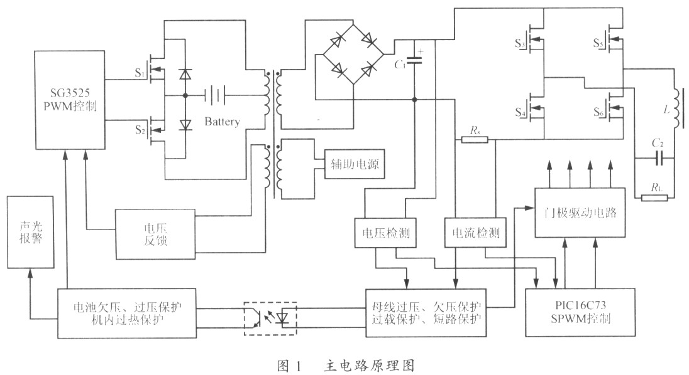
图1
输入电压一端接在变压器原边的中间抽头，另一端接在开关管S1及S2的中点。控制S1及S2轮流导通，在变压器原边形成高频的交流电压，经过变压器升压、整流和滤波在电容C1上得到约370V直流电压。对S3～S6组成的逆变桥采用正弦脉宽调制，逆变输出电压经过电感L、电容C2滤波后，最终在负载上得到220V、50Hz的正弦波交流电。采用高频变压器实现前后级之间的隔离，有利于提高系统的安全性。输入电压10.5～15 V，输入最大电流15A，考虑一倍的余量，推挽电路开关管S1及S2耐压不小于30V，正向电流不小于30A，选用IRFZ48N。升压高频变压器的设计应满足在输入电压最低时，副边电压经整流后不小于逆变部分所需要的最低电压350V，同时输入电压最高时，副边电压不能过高，以免损坏元器件。同时也必须考虑绕线上的电压降和发热问题。选EE型铁氧体磁芯，原副边绕组为7匝：300匝。关于高频变压器的设计可以参考文献。变压器副边输出整流桥由4个HER307组成。滤波电容选用68μF、450 V电解电容。根据输出功率的要求，输出电流有效值为0 6～O.7 A，考虑一定的电压和电流余量，逆变桥中的S3～S6选用IRF840。逆变部分采用单极性SPWM控制方式，开关频率fs=16 kHz。假没滤波器时间常数为开关周期的16倍，即谐振频率取1 kHz，则有
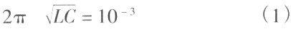
滤波电感电容LC≈2．5×10-3，可选取L=5 mH，C=4．7μF。滤波电感L选用内径20 mm，外径40 mm的环形铁粉芯磁芯，绕线采用直径O．4 mm的漆包线2股并绕，匝数180匝。
2.l 正弦脉宽调制SPWM
正弦脉宽调制SPWM技术具有线性调压、抑制谐波等优点，是目前应用最为广泛的脉宽调制技术． 逆变器的脉宽调制(PWM)技术早在晶闸管时代就己经出现了，正弦脉宽调制(SPWM)在全控型器件出现以后得到了迅速的发展，这种技术是用一种参考波(通常是正弦波，有时也用阶梯波或方波等)为“调制波”，而以N倍于调制波频率的正三角波或锯齿波为“载波”。由于正三角波或锯齿波的上下宽度是线性变化的波形，因此它与调制波相交时，就可以得到一组幅值相等，而宽度正比于调制波函数值的矩形脉冲序列来等效调制波。用开关量取代模拟量，并通过对逆变器开关管的通断控制，把直流电变成交流电。因为，当调制波为正弦波时，输出矩形脉冲序列的脉冲宽度按正弦函数规律变化。因此，这种调制技术通常又称为正弦脉宽调制(SPWM)技术。
正弦脉宽调制可以分为单极性SPWM和双极性SPWM。双极性SPWM的载波为正负半周都有的对称三角波，输出电压为正负交替的方波序列而没有零电平，因此可以应用于半桥和全桥电路。实际中应选择频率比K为奇数，使得输出电压μo具有奇函数对称和半波对称的性质，μc无偶次谐波。但是输出电压μc中含有比较严重的n=K次中心谐波以及n=jk±6次边频谐波。其控制信号为相位互补的两列脉冲信号。单极性SPWM的载波为单极性的不对称三角波，输出电压也是单极性的方波。因为输出电压中包含零电平，因此，单极性SPWM只能应用于全桥逆变电路。由于其载波本身就具有奇函数对称和半波对称特性，无论频率比K取奇数还是偶数输出电压Uo都没有偶次谐波。输出电压的单极性特性使得uo不含有n=k次中心谐波和边频谐波，但却有少量的低频谐波分量。单极性SPWM的控制信号为一组高频（载波频率fe）脉冲和一组低频（调制频率fk）脉冲，每组的两列脉冲相位互补。由三角载波和正弦调制波的几何关系可以得到，在k>l时，高频脉冲的占空比D为
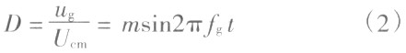

1) DC/DC直流升压电路
蓄电池提供的直流电压只有12V，为了实现逆变器220V /SOHz输出，就必须将输入的12V直流低电压升高为350V左右的直流高电压，以满足输出的需要。本方案采用带隔离变压器的推挽式电路[ya-ion实现直流升压。一方面推挽变换器所用的功率开关管数量比全桥方式少一半，同时直流电压的利用率又比半桥式电路高一倍，与单端电路相比，推挽变换器的变压器利用率高、体积小。尽管推挽变换器具有很多优点，但是其变压器容易产生磁偏。为了克服这个缺点，该变换器的电路控制采用电流型控制芯片UC3846实现。电流型控制能逐周期的抑制推挽变换器的变压器发生磁偏，而且可以方便的设定流过主开关管的电流峰值，系统的动态响应也得到了很大的提高，DC/DC直流升压电路拓扑如图3-2所示: 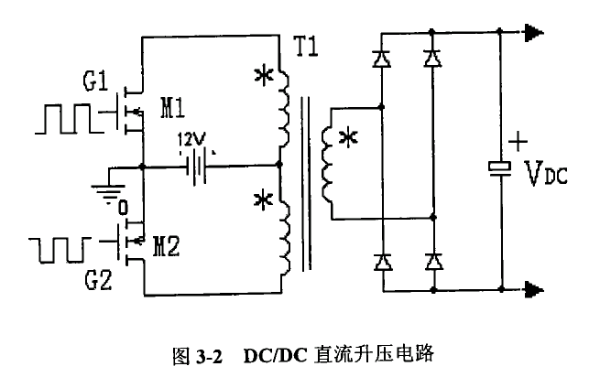
图2
2 ) DC/AC逆变电路
DC/AC逆变输出回路采用全桥式电路，如图3-3所示。DC/DC直流升压电路的输出Vdc为逆变桥提供稳定的直流电压。逆变桥由MOS开关管M3 ~M6组成，按照双极性SPWM调制方式，由单片机P87LPC768的PWM口发出互补的SPWM脉冲，经过硬件延时互锁隔离电路后加在隔离驱动光藕HCPL3120的输入端，光藕电源由主变压器T1上引出的几组辅助绕组提供。光祸的输出脉冲为M3和M6的门极与M4和MS的门极提供驱动。为了防止M3与MS或者M4与M6组成的桥臂直通造成短路，互补的驱动脉冲之间有2u左右的死区时间，并且分别以软件编程和硬件互锁两种方式保证逆变桥的安全运行。与主开关管反并联的快恢复二极管D3~D6为负载向直流环回馈能量提供通路。

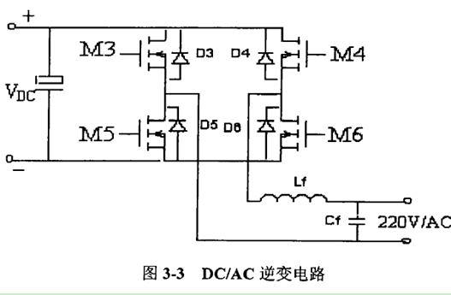

2．2 PIC单片机的软件实现
2．2 PIC单片机的软件实现
3PICl6C7一款中档单片机，它功能强大而又价格低廉
是Microchip公司的PIC16C73是一款基于EPROM的8位高性能微控制器。与他价格相当的微控制器相比，他在执行速度和代码压缩方面都有很大的改进。由于是随时可以买到需要的OPT 产品，因而缩短了利用 PICl6C73进行产品设计开发的周期。PIC16C73微控制器所具有的优越性能主要归功于他的精简指令集和所采用的哈佛结构，它具有的程序储存空间和数据存储器空间，同时可运用两级流水线指令进行取数和执行，除了跳转指令需要两个周期外，其余所有指令都可以在单周期内执行。PIC16C73分离的程度和数据空间可使指令字优化为任意宽度，从而是指令具有单字长的特性，且允许指令码的数据位数多余8位，这样，就可以达到2:1的代码压缩4:1的速度。。PICl6C73内部有两个CCP（Capture、Compare、PWM）模块，当它工作在PwM模式下，CCP x引脚就可以输出占空比10位分辨率可调的方波，图2为其工作原理图。

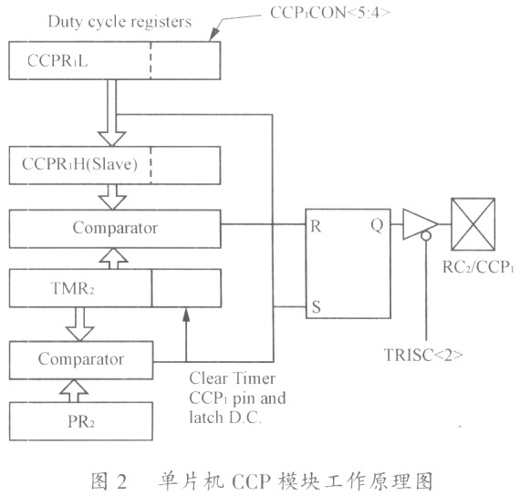
TMR2在计数过程中将同步进行两次比较：TMR2和CCPRxH比较一致将使CCPX引脚输出低电平；TMR2和PR2比较一致将使CCPx引脚输出高电平，同时将TMR2清O，并读入下一个CCPRxH值，如图3所示。因此，设定CCPRxH值就可以设定占空比，设定PR2值就可以设定脉冲周期。脉冲占空比D可以表示为
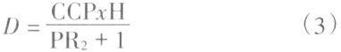
在本设计中，全桥逆变器采用单极性SPWM调制方式。CCP1模块用来产生高频脉冲，CCP2模块用来产牛低频脉冲。选择16M晶振，根据脉冲周期Tc=［（PR2）+l］×4×4*Tosc和频率比k=Tg／Tc，可以取PR2=249，k=320，则有Tg=20 ms，高频脉冲序列每一一个周期中包含：320个脉冲。设调制比m=0．92，将，t=TgN／320代入式（2），联立式（3）可以得到产生高频脉冲所需要的CCP1H的取值，第0～79个脉冲为
CCP1H=230sin（πN/160） （4）
式中：N为O→79。
考虑到正弦波的对称性，可以得到第80～159个脉冲为
CCP1H=230sin［π×（80—N）／160］ （5）
根据脉冲的互补性，可以得到第160～239个脉冲为
CCP1H=250—230sin（πN／160） （6）
第240～319个脉冲为
CCP1H=250—230Sin［π×（80一N）／160］（7）
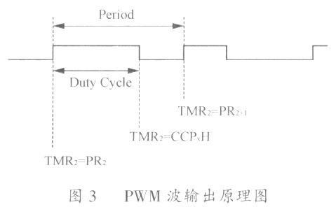
因此，在程序中存储表格230sin（πN／160），N∈［0，79］就可以得到整个周期320个高频脉冲的CCP．H值。第O～79点，CCP1H为正向查表取值；第80～159点，CCP1H为反向查表取值；第160～239点CCP1H为计数周期减去正向查表值；第240~319点CCP1H为计数周期减去反向查表值。
对于低频脉冲，前半个周期可以看成由占空比始终为1的高频脉冲组成，后半个周期看成由占空比始终为0的高频脉冲组成，因此，第O～159个脉冲，CCP2H=250，第160～319个脉冲，CCP2H=O。
图4为单片机_TMR2中断程序的流程图，在中断程序中查表修改CCPxL的值．就可以改变下一个脉冲的CCPxH值，从而修改下一个脉冲的占空比，实现SPWM控制。

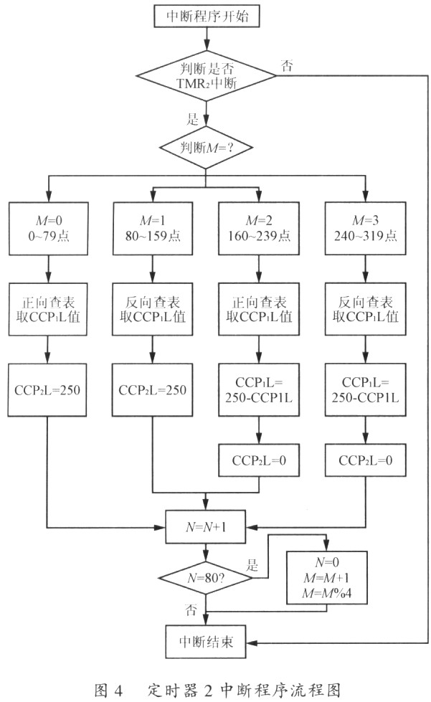
3 实验结果
实验中，输入电压变化范围为10．5~15 V，输出滤波电感5．3mH，滤波电容8μF，从空载到150W负载状态下都可以输出（220±10V）、50Hz的正弦波交流电压，如表1和表2所示。图5和图6分别为空载和150W纯阻性负载条件下输出电压电流波形。可以看出输出电压和电流波形良好，经测量电压波形的THD为3．6％。

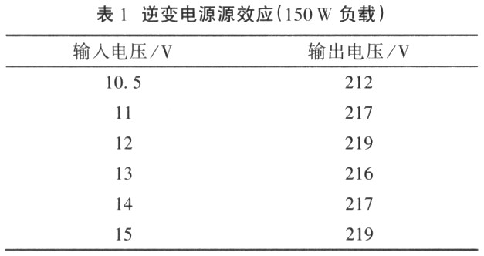
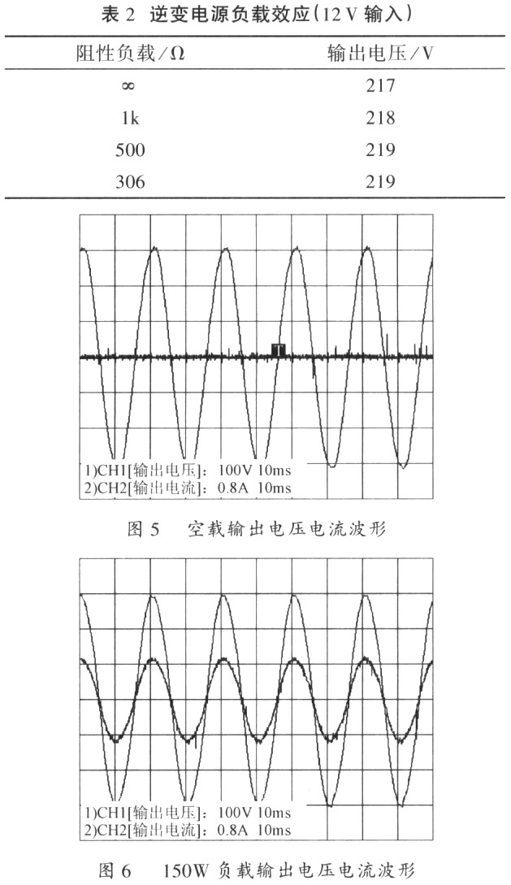
逆变技术是现代电力电子技术领域里最活跃的一个研究方向，它广泛应用于工业、国防和家用电器等生产和生活领域。本文对现有逆变技术进行了详细的分析与对比，选用单向电压源高频链逆变器作为设计方案。采用单片机以软件方式实现对逆变器的控制以及各种保护功能，从而实现了整个装置的数字化，并通过仿真对各种控制方案进行分析对比，最后制造了一台样机进行了实验。实验结果表明，数字化DC/AC逆变电源输出波形理想，直流环电压波动小。带容性负载时，逆变器输出波形无大的畸变。由于采用单片机以软件方法生成SPWM控制脉冲，并且采取了多种防干扰措施，逆变电路工作稳定。同时，通过简单的改动程序，可以方便的实现110V/60Hz, 220V/SOHz输出，而不必对硬件电路进行大的改动。实践证明，采用P87LPC768单片机研
参考文献
[1]刘凤君.正弦波逆变器.北京:科学出版社，2002.
[2]李爱文，张承慧.现代逆变技术及其应用.北京:科学出版社，2000.
[3}郭世明，黄念慈.电力电子技术.成都:西南交通大学出版社，2002.
[4]贾正春，马志源.电力电子学.北京:中国电力出版社，2001.
[5]赵良炳.现代电力电子技术基础.北京:清华大学出版社，1995.

